深 圳 大 学 实 验 报 告

课程名称：大学计算机

实验名称： 文字信息处理

学院：电子与信息工程

专业：通信工程

指导教师：王可

报告人：邢浩哲 学号：2024280053 班级：03

实验时间： 10月15日

实验报告提交时间： 10月 31日

教务处制
一，设计目的：
(1)掌握文档的编辑操作技能。
(2)掌握文档的格式化操作方法。
(3)掌握图文混排方法、艺术字设计和数学公式编辑。
(4)掌握表格处理方法。
(5)掌握页面设置、分栏和分节技术。
(6)掌握样式设置、引用和目录、修订和批注的操作方法。

二，实验环境：
(1)硬件环境:PC。
(2)软件环境:Windows 7、Word 2010。
三，实验内容：
任务：制作个人简历
具体涉及功能：
- Word的启动和退出 21，更改地址
2，文档的创建保存和打开 22，项目符号和段落编号
3，文档的输入 23，分节操作
4，选定文本 24，设置首字
5，插入点的移动
6，删除，移动和复制
7，字符格式化
8，段落格式化
9，格式刷的使用
10，段落编号
11，分节，分栏排版
12，打印
13，插入图形
14，艺术字
15，文本框处理
16，样式设置
17，排版
18，加底纹
19，替换文本
20，表格处理

- 设计实验方法与步骤：
1，Word的启动和退出：
点击图标或通过指令进入，点击叉号退出界面,
2，文档的创建保存和打开：
右键新建Word文档，点击左上角保存图标进行保存到对应的文件夹
3，文档的输入：
鼠标单击界面出现闪烁杠时敲击键盘
4，选定文本：
单击文本处并拖动鼠标，按住Ctrl键移动光标并单击，按Ctrl+A进行全选
5，插入点的移动：
(1)用键盘移动光标。可以用键盘上的移动光标键移动插入点(光标)。
(2)设置书签移动插入点(光标)。日常生活中的书签用于插在书中某个需要记的页面
关闭该文档。Word 提供的书签功能同样具有记忆某个特定位置的功能①光标移至要插入书签的位置;②单击“插入”选项卡“链接”组中的“书签”按钮;③在“书签”对话 框中输入书签名，然后单击“添加”按钮。
6，删除，移动：
键盘点击backspace或Delete，拖动鼠标进行移动，点击空格后移动，点击回车换行
7，字符格式化：
点击开始中的字体进行设置，可以设置字体，字形，字号颜色，改变字符间距，添加下 划线，边框和底纹,
例如将简历的目录设置为宋体：

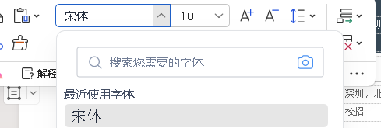

8，段落格式化：
（1）给段落设置首字下沉，将插入点移到要设置或取消首字下沉的段落的任意处。单击“插入选项卡“文本”组中的“首字下沉”按钮，在打开的“首字下沉”下拉菜单中，从“无”、“沉”和“悬挂”3种首字下沉格式选项中选择一种。若需设置更多“首字下沉”格式的参数，可以选择下拉菜单中的“首字下沉选项”命令，在弹出的“首字下沉”对话框中进行设置。
（2）给段落分栏，可选定段落，单击“页面布局”选项卡“页面设置”组中的“分栏”按钮弹出“分栏”对话框，选择栏数即可。
9，格式刷的使用：
(1)选中已经设置好格式的文本块。在“开始”选项卡的“剪贴板”组中双击“格式刷”按钮。
(2)将鼠标指针移动至Word文档文本区域，按住鼠标左键拖选需要设置格式的文本，则 格式刷刷过的文本将复制格式，释放鼠标左键。再次拖选其他文本实现同一种格式的多 次复制。
(3)完成格式的复制后，再次单击“格式刷”按钮关闭格式刷。
注意：如果单击“格式刷”按钮，则格式刷记录的文本格式只能被复制一不能对同 一种格式进行多次复制。,
10，段落编号：
(1)选定要添加项目符号(或编号)的段落。
(2)单击“开始”选项卡“段落”组中的“项目符号”(或“开始”选项卡“段落”组中 的“编号”)按钮，打开如图3-14(a)所示的“项目符号”列表框(或图3-14(b)所示的 “编号”列表框)。
(3)在“项目符号”(或“编号”)列表框中，选择所需要的项目符号(或编号)。
(4)如果“项目符号”(或“编号”)列表框中没有所需要的项目符号(或编号)，可以选 择“定义新项目符号”(或“定义新编号格式”)按钮，在弹出的对话框中，选择或设置 所需要的符号项目(或编号)。
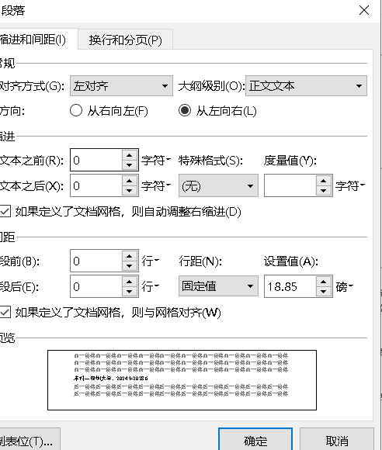
11，分节，分栏排版：
（1） 分节，分节将 Word文档分为几个子部分，对每节可单独设置页面格式，如纸 张大小、纸张方向、页眉、页脚等。
插入分节符时，首先将光标放在需要插入分节符的位置，单击“页面布局”选项卡“页 面设置”组中的“分隔符”按钮，打开的下拉菜单中给出了以下4种分节符开始位置选 项。
（2）分栏，单击“页面布局”选项卡“页面设置”组中的“分栏”按钮可以实现文 档的分栏。对整个文档分栏，则将插入点移到文本的任意处;如要对部分段落分栏，则 先选定这些段落。单击“页面布局”选项卡“页面设置”组中的“分栏”按钮，在打开 的“分栏”下拉菜单中选择所需格式的分栏命令即可。若“分栏”下拉菜单中所提供的 分栏格式不能满足要求，可选择“分栏”下拉菜单中的“更多分栏”命令，弹出 “分 栏”对话框，例如：
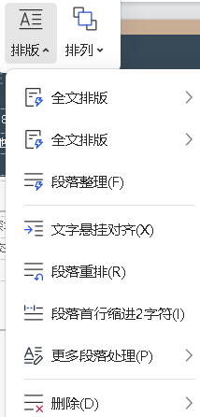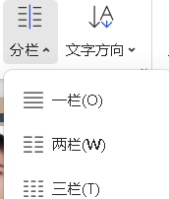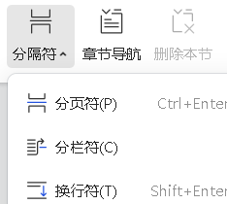

12，打印：
打印预览后点击文件，打印，并根据个人简历所需进行排版和编辑
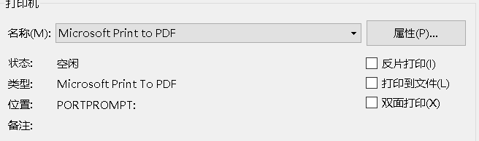

13，插入图形：
（1）图片插入
①插入Word提供的剪贴画。将插入点移到要插入剪贴画或图片的位置，单击“插入”选项卡“插图”组中的“剪贴画”按钮，打开“剪贴画”任务窗格，搜索剪贴画，选择合适的剪贴画，即可将该剪贴画插入到文档中。
②插入已有的图形文件。单击“插入”选项卡的“插图”组中的“图片”按钮，然后在“插入图片”对话框中选择需要插入的已存在的图形、图片文件。
例如：

（2）编辑图片。编辑图片包括移动图片、改变图片大小、裁剪图片，旋转图片、调整亮 度、调整对比度等。
例如：
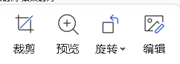
①改变证件照的大小和移动图片位置。单击选定的图片，将鼠标指针移到证件照中的任意位置，指针变成十字箭头时，拖动它可以移动图片到新的位置。将鼠标移到小方块处，此时鼠标指针会变成水平、垂直或斜对角的双向箭头时，按箭头方向拖动指针可以改变图片水平、垂直或斜对角方向的大小尺寸。
②裁剪证件照。单击选定需要裁剪的图片，单击“大小”组中的“裁剪”按钮，图片的4个角会出现4个黑色直角线段，图片4条边中部出现4个黑色短线，向图片内侧拖动鼠标，可裁去图片中不需要的部分。如果拖动鼠标的同时按住Ctrl键，则可以对称裁去图片。
③调整证件照与文字的位置关系。右击图片，弹出图片设置快捷菜单，选择其中的“大小和位置”命令，弹出 “布局”对话框。切换到“文字环绕”选项卡，可以选择图中各种环绕方式，如选择“四周型”方式，可设置图片上下左右与文字的精确距离。

14，艺术字：
选中艺术字，按照所需进行选择，通过形状样式，艺术字样式，文本，排列进行编辑,使得文字更加突出简历的严谨与工整。例如：

15，文本框处理：
(1)插入文本框。
①将插入点移到要插入文本框的位置。
② 单击“插入”选项卡“文本”组中的“文本框”按钮，有内置的文本框式样可供选择，若要绘制文本框，在下拉菜单中选择“绘制文本框”命令。
③在文本框中输入文字。
(2)编辑文本框。选定文本框，在“绘图工具”功能区中可编辑文本框，文本框的编辑 方法与图片类似。

16，样式设置：
(1) 修改样式。Word 提供了预设样式，如果预设的样式不能满足要求，只需略加修改即 可。单击“开始”选项卡“样式”组中的对话框启动器按钮，在 “样式”任务窗格中 即可设置或应用样式。“正文”样式是文档中的默认样式，新建的文档中的文字通常都 采用“正文”样式。很多其他的样式都是在“正文”样式的基础上经过格式改变而设置 出来的。标题1~标题9为标题样式，它们通常用于各级标题段落，与其他样式最为不 同的是标题样式具有级别，分别对应级别1~9。这样，就能够通过级别得到文档结构图、 大纲和目录。例如：

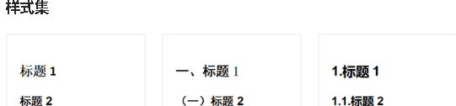
（2）创建样式。用户除了使用Word提供的标题1、标题2、正文等内置样式外，也可以自定义样式。创建样式的操作:单击“开始”选项卡“样式”组的对话框启动器按钮，
（3）打开窗格，单击窗格底部“新建样式”图标，在弹出的“根据格式设置创建新样式”对 话框中进行设置。创建样式的设置方法与修改样式相同。
17，排版：
（1）选定段落 “熟悉”，设置字体为录书，字号为小四；单击 “开始” 选项卡 “段落”组中的“项目符号” 按钮，打开如图 3-14 （a） 所示的“项目符号”列表框，选择符号公。
（2）选定段落 “熟悉”，单击 “格式刷”按钮，用格式刷刷过段落“了解”。
（3）选定“J2SE 技术：AWT/Swing、Collection、Thread： 客户端技术：CSS、JSP：数据库技术：MySQL、 SQL Server 2008；服务器端技术：Servilet”文本，设置中文字体为宋体，英文字体为 Times New Roman， 字号为5号。单击 “开始” 选项卡“段落”组中的“项目符号”按钮，打开如图 3-14 （a）所示的 “项目符号”列表框，选择 “定义新项目符号” 选项，从列表中找到必（在字体 Wingdings 中），单击“确定”按钮。
（4）选定段落“J2SE 技术：AWT/Swing、Collection， Thread”，单击“格式刷”按钮，用格式刷刷过段落 “EJB、GOF、 JAF、JavaMail jQuery、 WebLogicr WebSphere'”
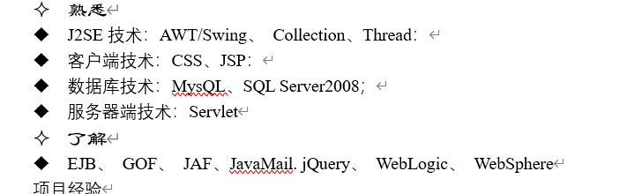

18，加底纹：
选定该行，单击 “页面布局” 选项卡的“页面背景”组中的“页面边框”按钮，选择“底纹” 选项卡，在选项卡中选定底纹的颜色为淡橙色；在“应用于” 下拉列表框中选择“文字” 选项。在“预览”区域可查看结果，确认后单击 “确定〞按钮。

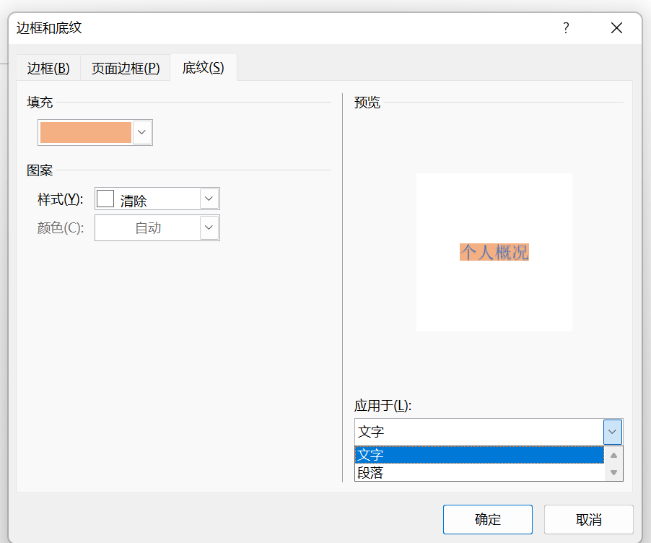

19，替换文本：
（1）单击“开始”选项卡 “编辑，组中的 “替换”按钮，弹出 “查找和替换”对话框。
（2）切换到“替换”选项卡，在查找内容，组合框中输入要查找的文 本 “1234567@qq.com”。
（3）在“替换为”组合框中输入要替换的内容“matengiei@126.com”，
（4）在输入要查找和替换的文本和格式后，若单击 “替换”投钮，每次替换一处文本，若单击 “全部替换”按钮，则一次全部替换完成，也可以单击 “查找下一处〞按钮，插入点会停留在下一个查找到的文本处。
（5）单击“关闭”按钮，关闭“查找和替换”对话框。

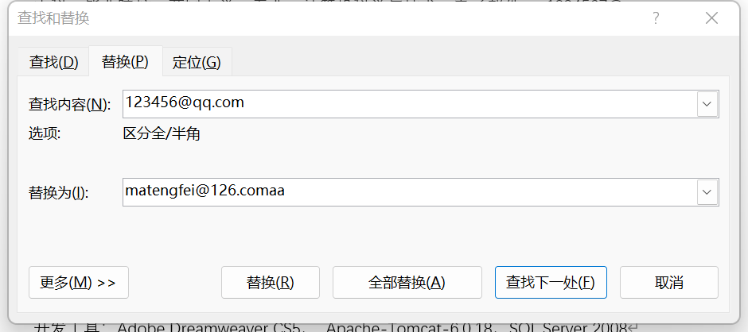

20，表格处理：

Word 的表格处理功能包括制作并编辑表格、 向表格中输入内容并格式化。
表格通常分为标准的二维表和复杂的自定义表格。创建标准的二维表非常简单，而创建复杂的自定义表格需要在标准的二维表基础上进行加工。
（1），创建表格
用“插入” 选项卡“表格”组中的“表格” 按钮创建表格。将光标移至要插入表格的位置。单击“插入”选项卡“表格”组中的“表格”按钮，鼠标在表格框内向右下方向拖动，选定所需的行数和列数。松开鼠标，表格自动插入到当前的光标处
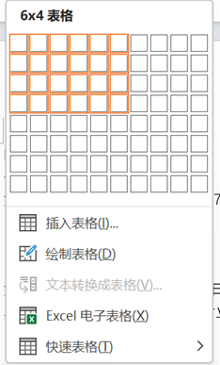
- 更改地址：

常规的替换文本的方法如下。
（1）单击“开始”选项卡 “编辑，组中的 “替换”按钮，弹出 “查找和替换”对话框。
（2）切换到“替换”选项卡，在查找内容，组合框中输入要查找的文 本 “1234567@qq.com”。
（3）在“替换为”组合框中输入要替换的内容“matengiei@126.com”，
（4）在输入要查找和替换的文本和格式后，若单击 “替换”投钮，每次替换一处文本，若单击 “全部替换”按钮，则一次全部替换完成，也可以单击 “查找下一处〞按钮，插入点会停留在下一个查找到的文本处。
（5）单击“关闭”按钮，关闭“查找和替换”对话框。

22，项目符号和段落编号：
编排文档时，在某些段落前加上编号或某种特定的符号（称为项目符号）可高文档的可读性。手工输入段落编号或项目符号不仅效率不高，而且在增、删段落时还需要修改编号顺序，容易出错。可以在输入时自动给段落创建编号或项目符号，也可以给已输入的各段文本添加編号或項目符号。
使用“开始”选项卡“段落”组中的“项目符号” 或“开始” 选项卡“段落” 组中的“编号”按钮给已有的段落添加项目符号或编号。操作步骤如下。
（1）选定要添加项目符号（或编号）的段落。
（2）单击“开始”选项卡“段落”组中的“项目符号”(或“开始” 选项卡“段落”组中的“编号”）按钮，打开 “项目符号”列表框（
（3）在“项目符号”（或“编号”），列表框中，选择所需要的项目符号（或编号)。
（4）如果“项目符号”（或“编号”)列表框中没有所需要的项目符号（或编号），可以选择“定义新项目符号”（或“定义新编号格式”）按钮，在弹出的对话框中，选择或设置所需要的符号项目（或编号）

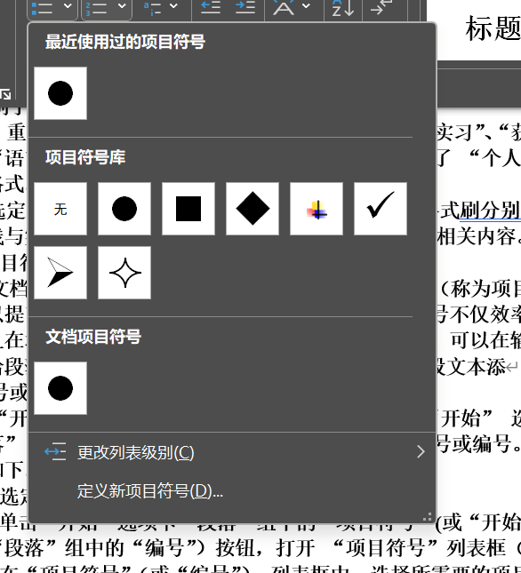

23，分节：
首先将光标移至第 4 段开始，即“个人概况”的段首，单击“页面布局” 选项卡“页面设置，组中的“分隔符”，按钮，在下拉菜单中选择 “下一页”命令，这时文档分为2页。然后单击 “页面布局”选项卡“页面设置”组的对话框启动器按钮，弹出所示的“页面设置，对话框。上、下页边距为 2.54 厘米：左、右页边距为 3.17 厘米。
单击“页面布局” 选项卡“页面设置”组中的 “分栏，按钮可以实现文档的分栏。对整个文档分栏，则将插入点移到文本的任意处，如要对部分段落分栏，则先选定这些段落。单击 “页面布局” 选项卡“页面设置” 组中的“分栏”按钮，在打开的 “分栏”下拉菜单中选择所需格式的分栏命令即可。
若“分栏”下拉菜单中所提供的分栏格式不能满足要求，可选择“分栏”下拉菜单中的 “更多分栏” 命令，弹出 “分栏”对话框。
选定“预设” 选项组中的分栏格式，或在“栏数”文本框中输入分栏数，在 “宽度和间距”出项组中设置栏宛和间距。勾选“栏宽相等” 复选框，则各栏宽相等，否则可以逐栏设置宽度，勾选“分隔线”复选框，可以在各栏之间加一系分隔线。根据需要可选择应用于 “整篇文档”“所选节” 或“所选文档” 等选项，选定后单击 “确定”按钮。
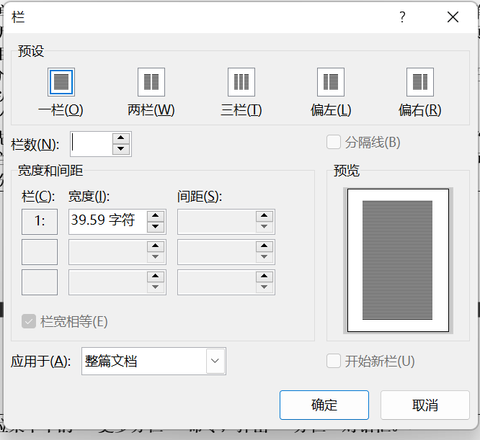

24，设置首字：
打开随书文档“wordl.docx”，设置正文第2 段首字悬挂，首字的zi体为隶书，悬挂行数为3.
设置方法如下。
将插入点移到第2段开始处。单击 “插入”选项卡 “文本”组中的“首字下沉”按钮，在打开的 “首字下沉” 下拉菜单中，从“无”、“下沉”和“悬挂”了种首字下沉格式选项中选择“悬挂〞 选项。默认悬挂行数是 了，若需设置悬挂行数，可以选择下拉菜单中的 “首宇下沉选项”命令，在弹出的“首字下沉〞对话框中进行设置
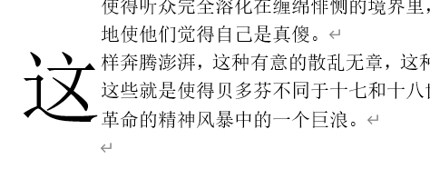
任课教师批阅：

年 月 日

